La savane
Les choses
1 – Complétez par le nom convenable : buffle, phacochère, gazelle, hyène, guépard, ibis, flamand.
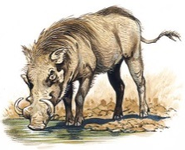 | 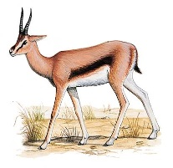 | 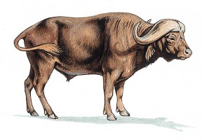 | 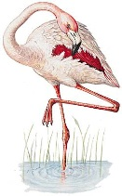 | 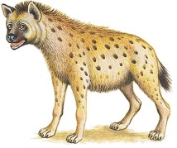 | 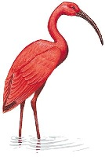 | 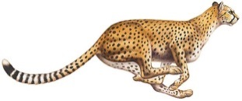
un … | une … | un … | un … | une … | un … | un …
2 – Complétez par le nom convenable : arbustes, herbe, terre, acacia, marigot
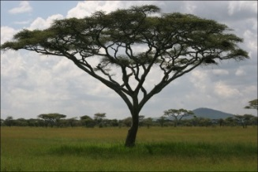 | 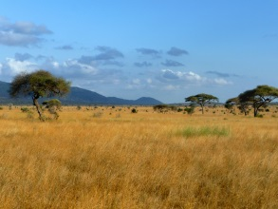 | 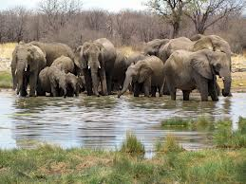 | 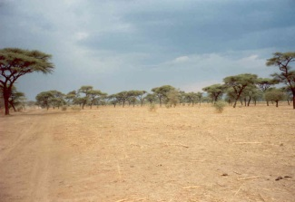 | 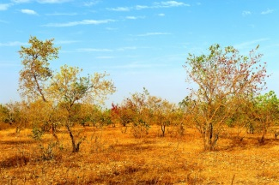
un … | de l’… | un … | de la … | des …
Les qualités
1 – Complétez avec l’adjectif convenable : coupantes, jaunis, hautes, épineux, rase, hautes, desséchées.
les ……… herbes ; l’herbe ….... ; les feuilles ..……… ; les touffes ……… ; les buissons ……….. ; les acacias ………..
2 – Complétez avec l’adjectif convenable : élancé, trapu, lourd, souple, gracile
 |  |  | 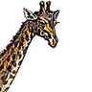 | 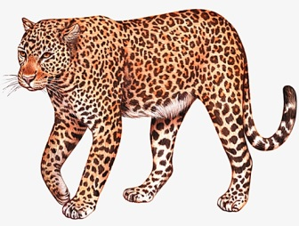
un pas … | un corps … | une silhouette … | un cou … | une démarche …
3 – Complétez par l’adjectif convenable : insouciantes, fier, impassible, inquiète, pétrifiées.
Les gazelles … ; le léopard … ; le … rhinocéros ; les antilopes … par la peur ; la girafe … pour son girafon ;
Les actions
1 – Complétez par le verbe convenable : s’étirer, grogne, se lécher, se dresser, rugir, bailler.
 | 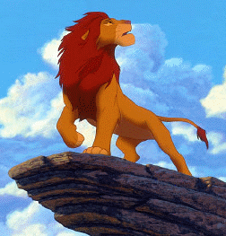 | 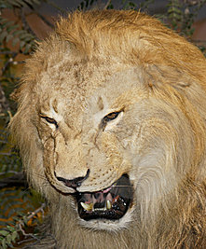 | 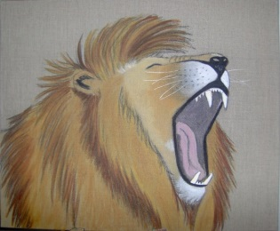 | 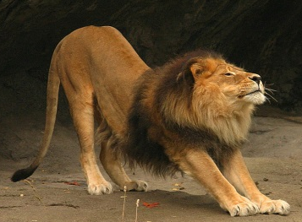
Le lion … | Il … | Il … | Il … | Il …
2 – Complétez par le verbe convenable : s’enfuir, dresser l’oreille, brouter, s’abreuver, se regrouper, se disperser, se réfugier.
Les antilopes ………… et se ………… pour se défendre. Les buffles qui ………… au marigot se ………… Les gazelles étourdies continuent de ………… l’herbe rase. Les flamands ………… et se ………… en masse dans le ciel.
Les circonstances
1 – Complétez par la circonstance convenable : paresseusement, majestueusement, d’un air orgueilleux, l’œil endormi.
………………………, le lion s’étire ……………………… . ………………………, il se dresse et rugit ……………………… .

